Verslag activiteit vrije keuzedeel.

Student
Naam student: Jelmer Sikma
Email: jelmer.sikma@student.nhlstenden.com
Telefoonnummer: 0594-519619
Opleidingsfase: Propedeutische fase
PPI-er: Ellen Bruins

Organisatie
Contactpersoon: Haakje Drost
Telefoonnummer: 06-21618811

Activiteit
Omschrijving: Het spelen van zwarte piet tijdens de intocht in het dorp Blije.
Tijd en datum: 19-11-2021

De verwachtingen nakomen.
Zoals afgesproken waren we op tijd aanwezig. We werden geschminkt en verkleed als zwarte piet. Eenmaal als zwarte piet verkleed, mochten we de bus in en werden we naar de locatie gebracht. Toen wij uit de bus stapten begon het gelijk. We werden ontvangen door een grote groep kinderen en het acteren kon beginnen. Na afloop kregen we positieve feedback van de kinderen en de groep waar we mee samen werkten. 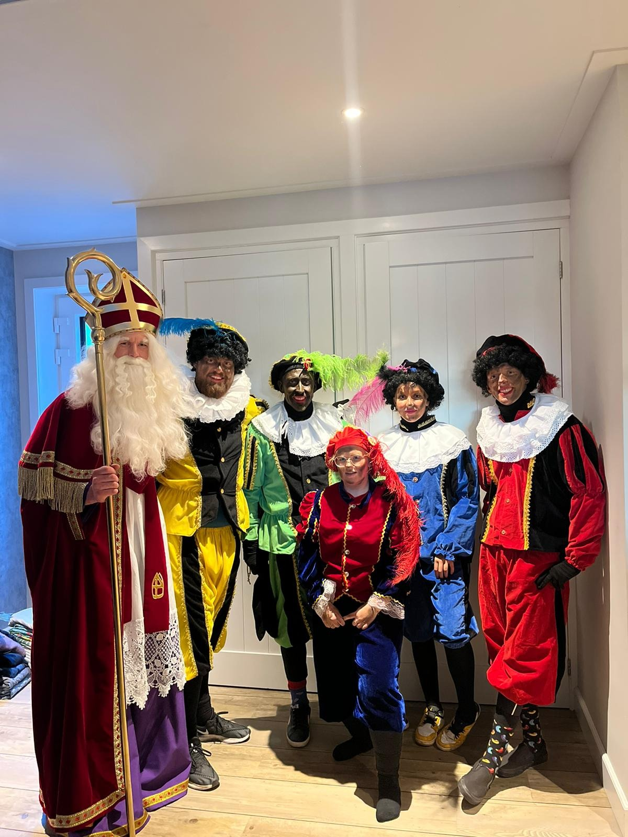
Gestelde leerdoelen evalueren:
- Groepsprocessen kunnen sturen en begeleiden
Om dit leerdoel verder te kunnen ontwikkelen, ben ik deze uitdaging aangegaan. Tijdens het proces kwam ik erachter dat de taalbarrière nog behoorlijk groot was aangezien ik geen woord Fries spreek. Toch wilde ik de groep kunnen sturen en begeleiden en heb mijn uiterste best gedaan de kinderen te kunnen verstaan. Met een klein beetje voorkennis van Fries is het mij gelukt alle kinderen te begrijpen en ze goed aan te sturen.
Een mooi voorbeeld hiervan was dat de kinderen gingen klimmen in het klimrek. Dit was niet de bedoeling en ik heb hierop ingespeeld door de kinderen terecht te wijzen op een strakke maar toch leuke manier. Dit door aan te geven wat niet kan maar gelijk de aandacht te richten op iets wat wel kan. Zo stopten de kinderen met klimmen en begonnen een spel mee te spelen.
- Zijn pedagogisch handelen kan afstemmen met zijn collega's en met anderen die verantwoordelijk zijn voor de leerlingen.
Dit doel sluit mooi aan op mijn vorige doel. Tijdens de opdracht hadden we een leidinggevende functie. Hierin moesten we als ‘piet’ goed overleggen met elkaar. Ik nam de verantwoording over de knutseltafel. Zo zorgde ik ervoor dat het materiaal op orde bleef en de kinderen genoeg te snoepen hadden. Dit in overleg met Haakje. Hierna moesten we helpen het gemaakte eten uit te delen. Ook hier werkten we mooi samen met elkaar. Ik had de hoofdpiet begeleid met het tillen van eten zodat hij het kon uitdelen. Hoofdpiet was voor mij een onbekende waar ik goed mee wist samen te werken. Ook de samenwerking met mijn medecollega’s was beter dan verwacht. We waren goed op elkaar ingespeeld en deelden de pepernoten. “Samen spelen, samen delen.”

De verkregen feedback

Aan mijn medestudenten Roy en Rick heb ik feedback gevraagd. Beide studenten benoemden het voorval bij het klimrek. Hieruit kwam naar voren dat ik op de juiste manier kinderen wist aan te spreken en het doel van het aanspreken behaalde. Ik denk dat mijn kwaliteit ligt in de ervaring die ik al vanuit eerder stages met mij meedraag. Ook het stukje op tijd komen kreeg ik als feedback terug. Hierin waren mijn medestudenten tevreden over mijn planning. We kwamen echter iets te laat volgens de gps aan bij Haakje. Hierover heb ik bericht en zijn we nog redelijk op tijd aangekomen. Niet altijd lukt mij het om goed te plannen. Dit is een leerpunt voor een volgende opdracht. Wat ik ook meeneem uit deze feedback is dat ik me zekerder ben gaan voelen over mijn eigen kunnen met kinderen. Dit was tijdens het eind van mijn vorige stageperiode gezakt. Ook vanuit Haakje hebben we te horen gekregen dat alles naar verwachting was gegaan en er positief uit het dorp was gereageerd op onze aanhang. Een leuke ervaring met goede leerpunten. Volgend jaar weer!

Plan van aanpak
Tijdens mijn plan van aanpak heb ik de uren beschreven. Hier heb ik mij grotendeels aan kunnen houden. De globale planning was op orde. Zoals beschreven kwam ik op een totaal van 9 uur uit. Alleen met het maken van het verslag ben ik een half uur langer bezig geweest. Dus komen we uit op een totaal van negen en een half uur. Een aandachtspunt voor de volgende keer: meer tijd vrijhouden voor het maken van het verslag. In verband met ziekte in de afgelopen twee weken is dit verslag ook een beetje verlaat tot stand gekomen. Ik ga er vanuit dat hier begrip voor is.

